**珂利艾尔新风机界面调整**

1. 小房子和PM2.5显示值颜色随PM2.5数值变动，有黄、蓝、绿三种，规则如下：

绿色：PM数值0-35 颜色值：44af35

蓝色：36-75 颜色值：009fe8

黄色：大于75 颜色值：f08200

1. 返回按键 /菜单图标 /底部按键背景 颜色值为蓝色：009fe8

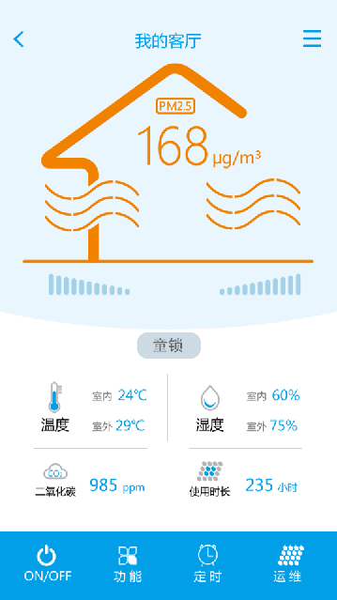 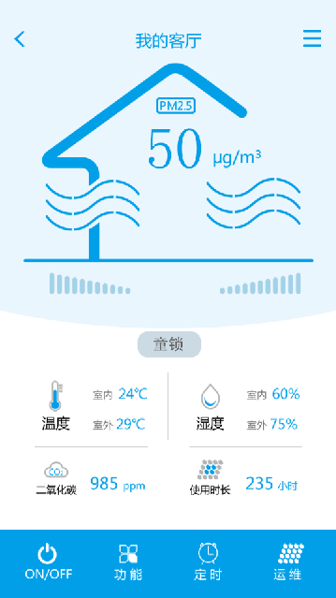 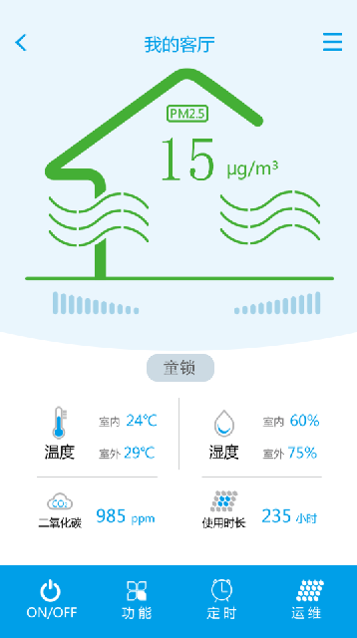

1. 新风和排风调节显示会变化：未开启为灰色图标，开启一档，只亮一格蓝色，开到最大，亮11格；左边新风显示，右边排风显示

例如：新风—关闭；排风 4档

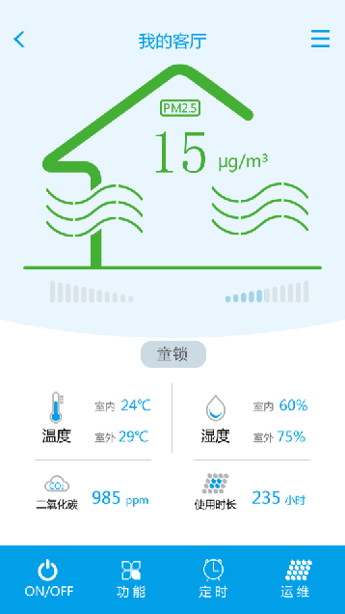

1. 童锁后，只能按童锁，其他不可按（童锁按键在最上层，后面有一层灰色半透明层，50%透明黑色层），如图

 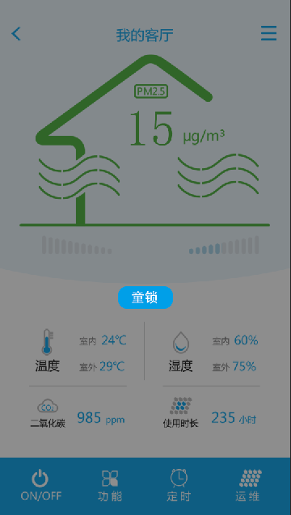

未开启【童锁】 开启【童锁】

1. 关机页面（75%透明黑色层）

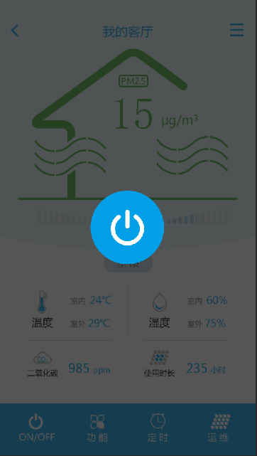

1. 功能页面：

开启/关闭 图标更改；

隐藏 PM2.5 调节；

更换新风/排风调节进度条；

更换【模式（手动/自动/静音）】选择框颜色值，为蓝色：009fe8

更换【返回】背景颜色值，为蓝色：009fe8

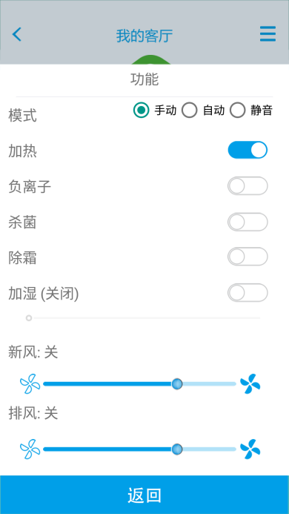

1. 定时设定

更换【确定】按键颜色值，蓝色：009fe8

更换【取消】按键颜色值，浅蓝：9bcce2

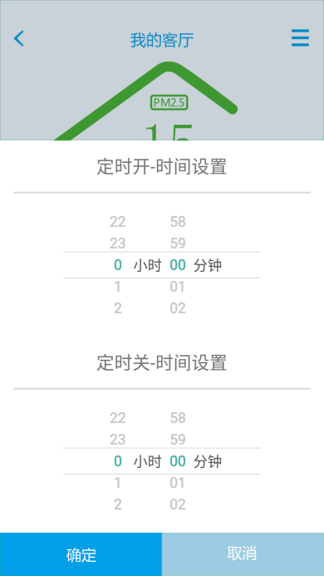

1. 维护页面

更换【返回】按键颜色值，蓝色：009fe8

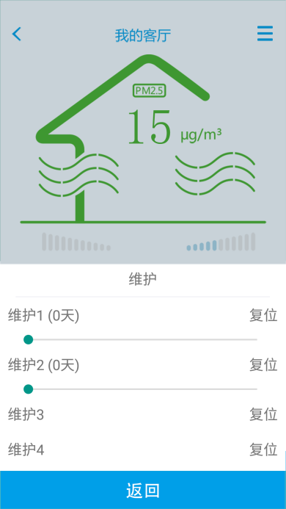

【复位】 按键可以 触摸，有指令（可以加一个线条框）

菜单页面内容：

1. 企业文化——素材 效果图见文件夹（文案如下，图片在文字上面）

深圳市珂利艾尔环境科技有限公司是一家专注于新风净化环境电器研、产、销一体化的的高科技公司。公司目前已率先在国内推出立式落地款新风系统改写了新风系统装修后家庭不能使用新风的难题。产品线目前包括单体新风净化系统、中央全热交换新风净化系统、柜式中央新风净化系统，所开发产品完全适合目前中国环境特点，成为新一代洁净新风系统典范企业。珂利艾尔在新风系统净化领域方面不断超越，在新风净化效率和环境使用效果方面均保持领先优势，并始终保持新风净化行业的领导位置。  
　　珂利艾尔不断与国内外技术公司合作开发，在新风净化领域内不断总结指标，并逐渐形成新风制造、安装一体化指标，大大提高了用户环境使用效果，改写新风只为通风的历史，革新的净化指标，也成为对抗雾霾、装修污染的新利器。2014年珂利艾尔与中国建筑科学研究院、清华大学、霍尼韦尔、亚都等17家研究所、院校、生产单位成立了《中国空气净化行业联盟》，皆在通过联盟让标准统一，让行业有序发展，将行业做强做大。  
  CLEAN AIR 源于英国，公司历经16年，从五金制造到电机生产，逐步进入环境家电领域。空气处理已成为公司新的战略发展方向。CLEAN AIR (珂利艾尔)为用户提供24小时室内新鲜空气，引领健康呼吸的解决方案。CLEAN AIR (珂利艾尔)目前与全球领先的空气治理公司IMG、GE等公司深度合作，目标成为全球环境电器设备的引领者。CLEAN AIR 以开放共享的研发理念，为公司不断积累技术。研发共享中心作为资源接口，与全球一流的供应商、研究机构、著名大学建立战略关系。形成全球专业性室内空气处理研发生态圈。  
　　深圳珂利艾尔依托于总公司领先的静电除尘、核辐射防护过滤、环境传感器等核心技术，结合中国环境现已推出珂利艾尔新风净化系统， 珂利艾尔通风器，珂利艾尔医疗级专业过滤器等系列室内空气处理产品。已成为全球著名的空气净化产品供应商。

1. 系统帮助（不改）
2. 关于——见文件夹

服务电话：400-626-1115

官网：http://www.cle-air.cn

地址：广东省深圳市宝安区松裕路142号